

**QUALIDADE DE SOFTWARE**

Edson Wander Soares Viana Junior

Análise de Qualidade

São Gonçalo - RJ

2023

# RESUMO

Este documento visa apresentar uma análise de qualidade do Tablet Tab A8, as definições que serão abordadas: Detalhes do produto, tabela de análise, relatório, evidências e onde encontrar. Visando apresentar a performance, usabilidade e o design do produto.

# SUMÁRIO

1. RESUMO 2

2. SUMÁRIO 3

3. INTRODUÇÃO 4

4. O PROJETO 5

4.1 Detalhes do produto ou serviço 5

4.2 Tabela de Análise 5

4.3 Relatório 6

4.4 Evidências 7

4.5 Onde encontrar 8

5. CONCLUSÃO 8

6. REFERÊNCIAS BIBLIOGRÁFICAS 8

# INTRODUÇÃO

“Todos os dias recebemos diversos tipos de informações através dos aparelhos eletrônicos, mensagens através de redes sociais e estar com aparelhos atuais, ajuda a estar sempre mais conectados com o mundo à nossa volta. E pensando na sua próxima atualização de aparelho eletrônico, a Samsung apresenta o Tablet Galaxy Tab A8. O Tablet Samsung A8 tem tela grande de 10,5", 64GB de memória interna para armazenar diversas fotos e vídeos, conectividade via Wi-Fi e Bluetooth v5.0 e ainda, tem classificação infantil e juvenil. O tablet A8 conta com câmera traseira de 8.0MP e frontal de 5.0MP, sistema operacional Android 11.0 e processador UniSOC T618.” - Samsung

Esse documento apresenta os testes aplicados no tablet galaxy A8, para apresentar o design e a melhor forma de uso do seu aparelho, mostrando como utilizar e o que deve melhorar para que o produto possa atingir uma melhor versão de si mesmo.

# O PROJETO

O uso do Tablet Galaxy Tab A8 de 10,5”, tem se mostrado muito eficiente nesses 3 meses de uso, a bateria é de longa duração, os App’s abrem com rapidez e o WIFI funciona perfeitamente.

## Detalhes do produto ou serviço

|  |  |
| --- | --- |
| **Nome do produto ou serviço:** | **Galaxy Tab A8** |
| **Fabricante:** | **Samsung** |
| **Tempo de uso:** | **3 meses** |
| **Outros detalhes relevantes sobre o produto:** | **Sistema operacional Android 11, processador UniSOC T618** |

## Tabela de Análise

|  |  |  |
| --- | --- | --- |
| **Característica** | **Sua percepção** | **Referência da evidência [caso tenha]** |
| **Usabilidade:** | Aparelho dinâmico, fácil usabilidade e bateria com muita duração de 6.820mAh |  |
| **Matéria prima:** | Corpo de plástico, tela de vidro, traseira de alumínio**.** | Ex. Imagem 1 , 2 |
| **Performance:** | Bom tablet Android com processador de 2GHz Quad-core que possui bom desempenho e boa fluidez do sistema operacional do Samsung Galaxy Tab A 8.0 (2019, SM-T295). |  |
| **Design:** | Design de tablet da Samsung na cor cinza, 10,5” e 6,9mm de espessura. | Ex. Imagem 1, 2 |
| **Câmeras** | Câmeras com 8MP traseiro e 5MP frontal |  |

## Relatório

O Tablet Galaxy Tab A8 é usado todos os dias nesses últimos 3 meses, é utilizado por 3 pessoas no dia a dia, os App’s funcionam bem, o aparelho se conecta rapidamente, a bateria é de longa duração, porém notasse que o aparelho tem problema com carregamento, ele precisa reiniciar para carregar, necessário uma reparação nessa questão.

## Evidências

Essas são as imagens do aparelho Tablet Galaxy Tab A8.

Evidências:  
  
Foto:

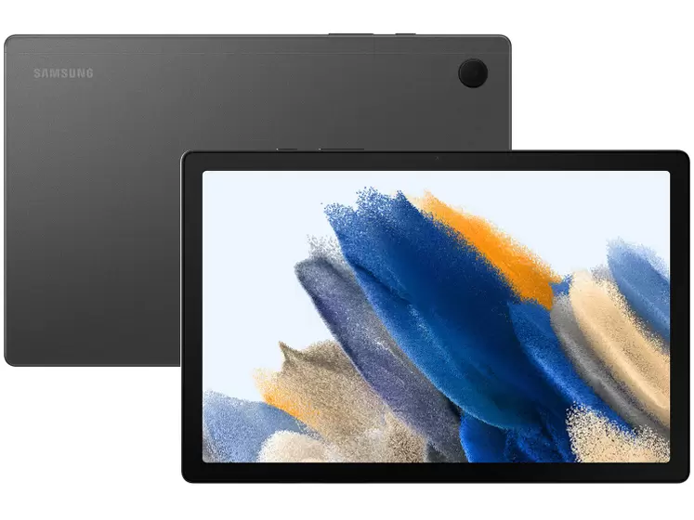

Imagem 1: Tablet Galaxy Tab A8 10,5”

Foto:

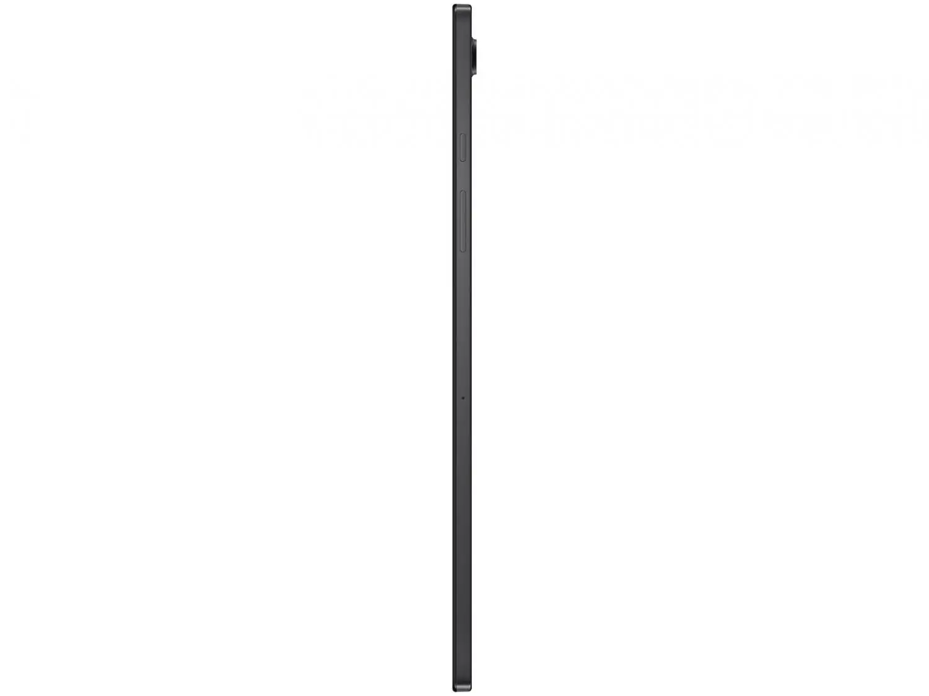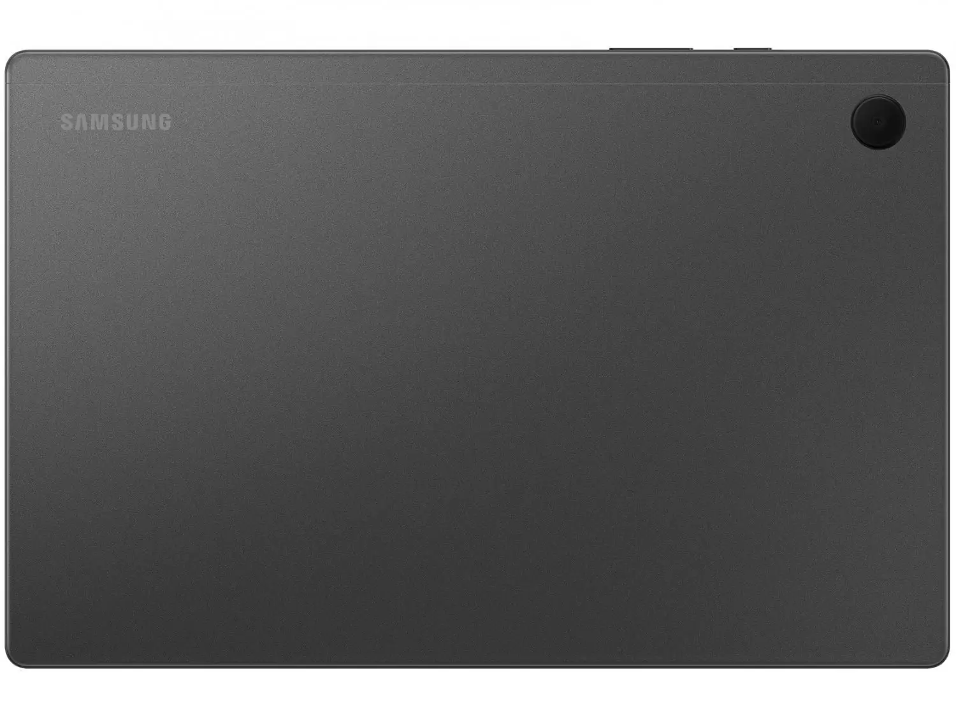Imagem 2: Verso Galaxy Tab A8

## Onde encontrar

Qualquer loja varejista que tem como mercadoria aparelhos eletrônicas. E esse aparelho foi comprado no app Magalu.

# CONCLUSÃO

Trabalho realizado como tarefa de atividade a Ebac, para começar um pensamento crítico, para aprimorar a criação de relatórios de QA.

# REFERÊNCIAS BIBLIOGRÁFICAS

Magalu. Disponível em: https://www.magazineluiza.com.br/tablet-samsung-galaxy-tab-a8-105-4g-wi-fi-64gb-android-11-0-cam-8mp-selfie-5mp/p/234483000/tb/sams/?seller_id=magazineluiza&utm_source=google&utm_medium=pla&utm_campaign=&partner_id=70016&gclid=CjwKCAjwge2iBhBBEiwAfXDBR2seWTxJVEH7--yzbU39OskBk81KY9WCjqrRyp19o6Z-DbiT8TgkyhoCCisQAvD_BwE&gclsrc=aw.ds